Линия. I возрастная категория

Поле
- Основное поле белого цвета, линия – черного.
- Ширина линии – 5 см.
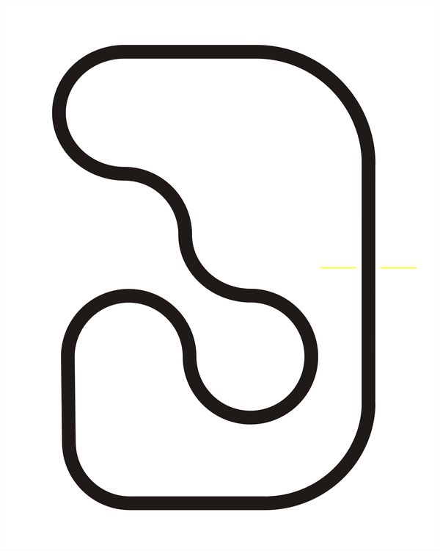
Робот
- Максимальный размер робота на старте: 20 х 20 см.

Правила состязания
- За наиболее короткое время робот, следуя черной линии, должен добраться от места старта до места финиша.
- В произвольном месте на линии будет расположен объект, который робот должен обнаружить и привезти к финишу.
- Максимальные размеры объекта: 60х60х100мм. Объект собран из элементов конструктора LEGO Education WRO Brick Set 45811. Конкретные размеры объекта будут известны в день соревнований.
- Всего три попытки. В зачет идет сумма попыток.

Как начисляются очки жюри будет определять в день проведения соревнования.

